1. Installation de Végéta

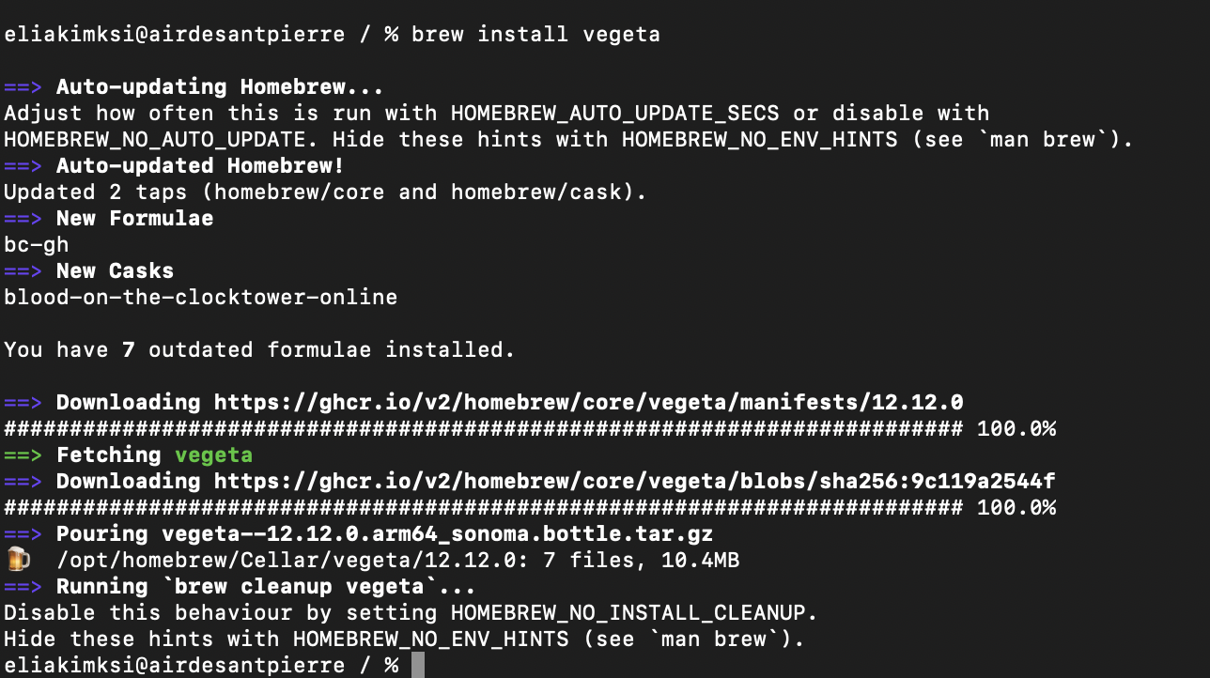

1. Création du fichier target.txt 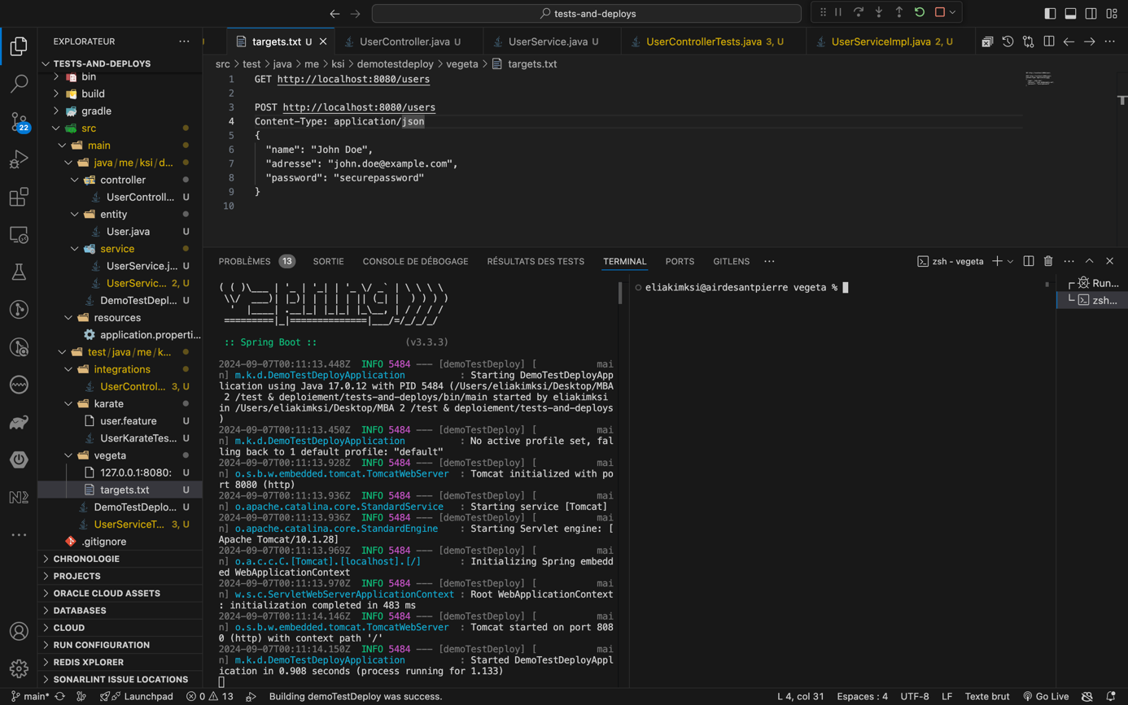
2. Exécution de la commande pour les tests GET et post avec végéta



1. Résultats 